**Mestský podnik služieb Vrútky, s. r. o. , Cyrila a Metoda 29, VRÚTKY**

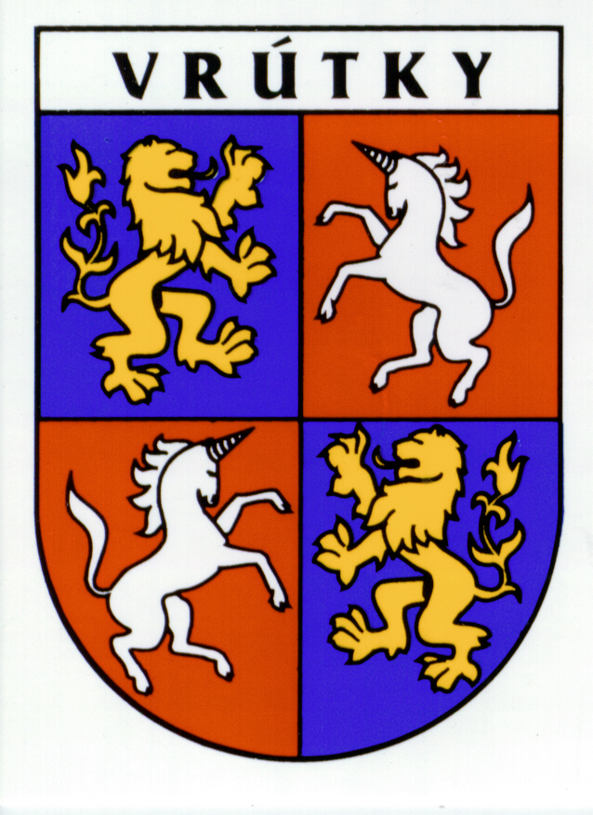

**Materiál pre rokovanie MsZ Vrútky**

**NÁVRH**

**Plán činností a finančného zabezpečenia**

**Mesto Vrútky**

**v zast. Mestský podnik služieb Vrútky, s.r.o.,**

**pre rok 2017**

Predkladá : Mgr. Branislav Pullmann

konateľ spoločnosti

Vrútky, dňa 14.11.2016

**Dôvodová správa**

**„ Plán činností a finančného zabezpečenia**

**mesta Vrútky v zastúpení Mestský podnik služieb Vrútky, s.r.o.**

**pre rok 2017 “**

Výkon správy bytového fondu mesta Vrútky a povinnosti spoločnosti Mestský podnik služieb Vrútky, s.r.o. ustanovuje Mandátna zmluva. Jednou z povinností správcovskej spoločnosti je predkladanie návrhu plánu hospodárenia na príslušný kalendárny rok.

Návrh plánu prioritne vychádza z predpísaných platieb-tržieb za nájomné /predovšetkým za byty na ul. Cyrila a Metoda 72,74,76 a 1. čsl. brigády 7/ a nákladová časť je zostavená tak, aby udržala, príp. zvýšila kvalitu bývania. Tržby z nájomného predovšetkým pokrývajú splátky úveru zo ŠFRB, ale aj náklady súvisiace so zabezpečením správy a údržby bytového fondu.

Vrútky, dňa 14.11.2016

Mgr. Branislav Pullmann

konateľ spoločnosti

Mesto Vrútky v zast.

Mestský podnik služieb Vrútky, s.r.o.

**NÁVRH**

**PLÁNU PRE ROK 2017**

(v tis. €)



**KOMENTÁR**

**k návrhu Plán činností a finančného zabezpečenia**

**mesta Vrútky v zast. Mestský podnik služieb Vrútky, s.r.o.**

**pre rok 2017**

Návrh plánu je spracovaný na 127 bytových jednotiek, 2 bunky a 4 garáže a 1 WC.

V kategorizácií bytov v závislosti na ich vybavení je nasledovná situácia :

- I. kategória 63 bytov

- II. kategória 60 bytov od 7/2017 62 bytov

- IV. kategória 4 byty od 7/2017 2 byty

- bunky 2

- WC 1

Byty I. kategórie sú predovšetkým v obytnom dome na ul. Cyrila a Metoda 72,74,76 a 1. československej brigády 7. Vlastníctvo mesta v domoch s bytmi I. kategórie sa v zmysle zákona č. 182/1993 Z.z. o vlastníctve bytov a nebytových priestorov v znení neskorších predpisov od r. 1997 znižovalo odpredajom a v súčasnosti sú neodpredané ešte 3 byty, 1 byt v dome na ul. Cyrila a Metoda 16,18 a 2 byty v dome na ul. Švermova 5. V roku 2017 sa v pláne neuvažuje s ďalším odpredajom zostávajúcich bytov vzhľadom na skutočnosť, že o odpredaji zostávajúcich bytov rozhoduje mestské zastupiteľstvo Mesta Vrútky.

**A/ Výnosy**

-------------

Predpis tržieb z nájomného vychádza z počtu 127 bytových jednotiek, 2 buniek, 4 garáží a 1 WC a zohľadňuje zmenu kategórie 2 b.j. z kategórie IV. na kategóriu II. (vybudovanie sociálnych zariadení v 2 bytoch na Kafendovej 5 v zmysle plánu opráv a údržby BF) . V zmysle Opatrenia MF SR č. O1/R/2008 o regulácii cien nájmu bytov výška nájomného u bytov II. a IV. kategórie je na úrovni 83,1 % max. hodnôt nájmu stanovených v opatrení. Neodpredané byty I. kategórie /3 byty/ sú na úrovni max. hodnôt stanovených v opatrení.

Podľa kategórií bytov ročný predpis nájomného bude predstavovať :

**- I. kategória bytov 83,86 tis. €**

**- II. kategória bytov 32,39 tis. €**

**- IV. kategória bytov 0,79 tis. €**

**- bunky 0,81 tis. €**

**- garáže 0,95 tis. €**

**- WC 0,01 tis. €**

**SPOLU 118,81 tis. €**

Ostatné príjmy sú tvorené úrokmi z vkladov na bežnom účte a poplatkami z omeškania.

**B/ Náklady**

--------------

Opravy a údržba bytového fondu vrátane rekonštrukcií a modernizácie je vyjadrená čiastkou 40,0 tis. €. Podrobný rozpis činností je v prílohe č.1.

Do fondov prevádzky, údržby a opráv spoločenstiev vlastníkov bytov za neodpredané byty vo vlastníctve mesta, predpokladáme odviesť prostriedky a vytvoriť náklady vo výške 2,17 tis. €.

Náklady za činnosť spojenú so správou bytového fondu budú pre rok 2017 **9,46 tis**. €.

Plánované ostatné náklady, ktoré zahŕňajú bankové poplatky, poistné nehnuteľností, právne služby, spotrebu kolkov v celkovom objeme 4,00 tis. € nie sú predmetom ročného rozúčtovania nákladov na jednotlivých nájomcov a sú čistým nákladom mesta.

Najvyššiu nákladovú položku v pláne tvoria splátky úveru zo ŠFRB, a to pre bytový dom na ul.Cyrila a Metoda 72-76 (30.957,6 Eur) a I.čsl. brigády 7 (29.392,2 Eur).

Mgr. Branislav Pullmann

konateľ spoločnosti

Vrútky, dňa 14.11.2016

Mesto Vrútky v zast. Príloha č.1

Mestský podnik služieb Vrútky, s.r.o.

**Vecný**

**plán opráv a údržby BF**

**pre rok 2017**

**v €**

|  |  |  |  |  |
| --- | --- | --- | --- | --- |
| P.č. | Druh činnosti | Ročný plán 2017 | Plán 1. polrok | Plán 2. polrok |
| 1 | **Revízia požiarných hydrantov oprava + doplnenie** Kaf. 2 - 14, čsl brig. 7, C - M 72 - 76 | 700,00 | 350,00 | 350,00 |
| 2 | **Revízia bleskozvodov, opravy** Cyrila a Metoda 72,74,76, | 500,00 | 500,00 | 0,00 |
| 3 | **Revízia plošiny pre vozičkarov** Cyrila a Metoda 74 | 200,00 | 200,00 | 0,00 |
| 4 | **Revízia plynospotrebičov, opravy**  Kaf. 2,4,6, 8,10,12, 14, Cyrila a Metoda 72, 74, 76, | 1 600,00 | 800,00 | 800,00 |
| 5 | **Revízia rozvodov plynu**  Kafendova 8,10, Cyrila a Metoda 72,74,76, | 600,00 | 300,00 | 300,00 |
| 6 | **Pravidelná revízia komínov od plyn.spotrebičov** Kafendova 8 - 14 | 1 500,00 | 0,00 | 1 500,00 |
| 7 | **Výmena plyno a elektrospotrebičov** Kafendova 2 - 14 | 2 500,00 | 1 250,00 | 1 250,00 |
| 8 | **Opravy plyno a elektro spotrebičov havarie** | 1 300,00 | 650,00 | 650,00 |
| 9 | **Pece a komíny**  Kafendova 5,7,Bunky | 1 500,00 | 750,00 | 750,00 |
| 10 | **Čistenie strešných zvodov**  Cyrila a Metoda 72,74,76, Kafendova 2,4,6,8,10,12,14 | 600,00 | 0,00 | 600,00 |
| 11 | **Ostatné opravy v nájomných domoch** Mesta Vrútky | 3 000,00 | 1 500,00 | 1 500,00 |
|  | **SPOLU O+Ú:** | **11 000,00** | **4 800,00** | **6 200,00** |
| 12 | **Revitalizácia poštových schránok**  Kafendova 2,4,6,8,10,12,14, | 1 600,00 | 800,00 | 800,00 |
| 13 | **Revitalizácia domových telefonov**  Kafendova 2,4,6, | 3 200,00 | 3 200,00 | 0,00 |
| 14 | **Výmena svetelných zdrojov**  Cyrila a Metoda 72-76, | 4 000,00 | 2 000,00 | 2 000,00 |
| 15 | **Opravy balkonov** Cyrila a Metoda 72,74,76 | 5 200,00 | 2 600,00 | 2 600,00 |
| 16 | **Revitalizácia spoločných priestorov**  I.čsl brigády 7A,B | 5 000,00 | 2 500,00 | 2 500,00 |
| 17 | **Rekonštrukcia WC, sprchoveho kuta, umyvadla v 2 bytových jednotkách** Kafendová 5 | 7 000,00 | 3 500,00 | 3 500,00 |
|  | **SPOLU:** | **40 000,00** | **20 900,00** | **19 100,00** |

**Mesto Vrútky v zast. Mestský podnik služieb Vrútky, s.r.o., Cyrila a Metoda 29,**

**038 61 Vrútky**

**Návrh na uznesenie**

Mestské zastupiteľstvo vo Vrútkach prerokovalo na svojom zasadnutí návrh

„ Plán činností a finančného zabezpečenia mesta Vrútky

v zastúpení Mestský podnik služieb Vrútky s.r.o.

pre rok 2017 “

1./ Schvaľuje

a/ Predložený návrh ***Plán činností vecného a finančného zabezpečenia mesta Vrútky v zastúpení Mestský podnik služieb Vrútky s.r.o. pre rok 2017***